DOCUMENTACIÓN DETALLADA

PROYECTO HERYVAL

1. Introducción
- Descripción General: Una breve descripción del software, su propósito y su ámbito de aplicación.
- Objetivos: Qué se espera lograr con este software.
- Alcance: Limitaciones y el contexto en el que se utilizará el software.

2. Requisitos
- Requisitos Funcionales: Las funcionalidades que debe cumplir el software.
- Requisitos No Funcionales: Rendimiento, seguridad, compatibilidad, etc.
- Requisitos del Sistema: Hardware, software y otros componentes necesarios para ejecutar el software.

3. Guía de Instalación
- Entorno de Desarrollo: Instrucciones para configurar el entorno de desarrollo.
- Dependencias: Librerías y frameworks necesarios.
- Instrucciones de Instalación: Paso a paso de cómo instalar el software.

4. Guía de Usuario
- Manual del Usuario: Instrucciones detalladas sobre cómo utilizar el software.
- Capturas de Pantalla: Imágenes que ayuden a ilustrar el uso del software.

5. Arquitectura del Software
- Diagrama de Arquitectura: Visualización de los componentes principales y su interacción.
- Descripción de Componentes: Explicación detallada de cada componente del sistema.
- Flujo de Datos: Cómo fluye la información a través del sistema.

6. Código Fuente
- Estructura del Proyecto: Organización de los archivos y carpetas del proyecto.
- Convenciones de Codificación: Estándares y prácticas recomendadas para escribir el código.
- Documentación del Código: Comentarios y documentación en el código que expliquen su funcionalidad.

7. Pruebas
- Plan de Pruebas: Estrategia y tipos de pruebas a realizar (unitarias, de integración, de sistema, etc.).
- Casos de Prueba: Descripción detallada de los casos de prueba.
- Instrucciones para Ejecutar Pruebas: Cómo ejecutar las pruebas y verificar los resultados.

INTRODUCCIÓN

1. Descripción General:

El software desarrollado en el presente proyecto, consiste en una aplicación de escritorio que pretende ser utilizada como ERP (Enterprise Resource Planning) en los procesos de gestión, asesoramiento y servicio de comercialización del grupo Heryval para su uso diario y sistemático en la dirección de mantenimiento y creación de maquinarias industriales.

2. Objetivos:

Con la aplicación creada, se espera concebir las bases para crear un software como herramienta que permita gestionar y centralizar de la forma más eficiente los procesos de comercialización del grupo Heryval.

3. Alcance:

El alcance de esta herramienta está enmarcada dentro del período de prácticas profesionales del grado superior en Desarrollo de Aplicaciones Multiplataforma que se desarrolla entre los meses de abril y junio del año 2024, por lo que su alcance está limitado a la propuesta de una bases conceptuales para el desarrollo de una herramienta que puede llegar a incluir una gran variedad de prestaciones para poder cumplir los requisitos que necesita el grupo Heryval.

REQUISITOS

1.Requisitos funcionales:

La herramienta desarrollada permite que los usuarios de la plataforma puedan registrar las gestiones comerciales principales de la empresa, las cuales quedan divididas en dos módulos: Modulo de Compras y Modulo de Ventas.
Para poder implementar esta estructura funcional, hemos tomado como criterios de aceptación para el desarrollo de la herramienta las bases del software Cloud Gestión.

2. Requisitos no funcionales:

Rendimiento: Tiempo de respuesta, capacidad de manejo de carga, etc.
- Seguridad: Autenticación, autorización, cifrado de datos, etc.
- Usabilidad: Facilidad de uso, accesibilidad, interfaces intuitivas.
- Escalabilidad: Capacidad del sistema para manejar un aumento en la carga de trabajo.
- Mantenibilidad: Facilidad para actualizar, corregir errores y hacer mejoras.
Ejemplo de Requisitos No Funcionales:
- RNF1: El tiempo de respuesta de las solicitudes no debe exceder los 2 segundos bajo condiciones normales de uso.
- RNF2: El sistema debe soportar al menos 10,000 usuarios concurrentes.
- RNF3: Todas las contraseñas deben ser almacenadas de forma cifrada.

3. Requisitos del Sistema

Los requisitos del sistema especifican el entorno técnico necesario para desarrollar y ejecutar el software. Esto incluye hardware, software, redes, y cualquier otro componente necesario.

- Hardware:
  - Procesador: Intel Core i5 o equivalente.
  - Memoria RAM: 4 GB (mínimo), 1 GB (recomendado).
  - Almacenamiento: 5 GB de espacio libre en disco duro.
- Software:
  - Sistema Operativo: Windows 10, macOS Catalina, Ubuntu 20.04.
  - Lenguaje de Programación: .Net Framework
  - Framework: Visual Basic
  - Base de Datos: AccesDB
- Red:
  - Conexión a Internet con al menos 10 Mbps de ancho de banda.

GUÍA DE INSTALACIÓN:

1.Entorno de Desarrollo:

La herramienta desarrollada ha sido pensada y creada como aplicación para ser usada en un entorno de escritorio para sistemas Windows 8, 10 y 11.

2.Dependencias:

3.Instrucciones de instalación:

Para proceder a abrir la herramienta, simplemente debemos abrir el archivo que se encuentra en la siguiente ruta:

/ModeloERP/bin/Debug/ModeloERP.exe

GUÍA DE USUARIO:

1. Manual de Usuario:

Formulario consultar pedido
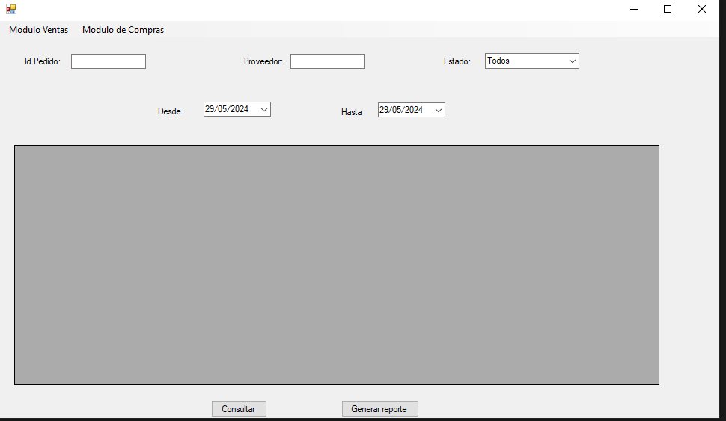
Propósito:
Este formulario se utiliza para consultar y generar informes sobre órdenes de compra.
Campos y Controles:
- Id Pedido: Campo de entrada para ingresar el ID del pedido.
- Proveedor: Campo de entrada para ingresar el nombre del proveedor.
- Estado: Menú desplegable para seleccionar el estado de los pedidos (Pendientes, Completados,etc..).
- Desde: Selector de fecha para elegir la fecha de inicio de la consulta.
- Hasta: Selector de fecha para elegir la fecha de finalización de la consulta.
- Botón Consultar: Ejecuta la consulta basada en los criterios ingresados y muestra los resultados en el datagridview.
- Botón Generar Reporte: Genera un reporte basado en los resultados de la consulta.
Funcionalidad:
- Consultar Pedidos:
  - El usuario ingresa los criterios (ID de pedido, proveedor, estado, rango de fechas) y hace clic en el botón "Consultar".
  - El sistema obtiene y muestra los pedidos que coinciden en el datagridview debajo de los campos de criterios.
- Generar Reporte:
  - Después de realizar una consulta, el usuario puede generar un reporte haciendo clic en el botón "Generar Reporte".
  - El reporte se basa en los resultados de la consulta mostrados.

Formulario crear factura
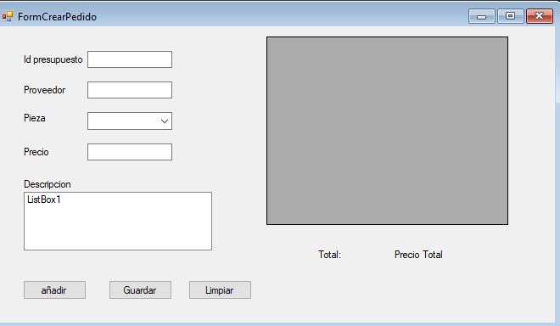
Propósito:
Este formulario se utiliza para crear nuevas órdenes de compra.
Campos y Controles:
- Id Presupuesto: Campo de entrada para ingresar el ID del presupuesto.
- Proveedor: Campo de entrada para ingresar el nombre del proveedor.
- Pieza: Menú desplegable para seleccionar la pieza.
- Precio: Campo de entrada para ingresar el precio del artículo.
- Descripción:Se añaden los datos técnicos de la pieza.
- Datagridview: Segregan y listan los artículos en el pedido.
- Botón Añadir: Añade el artículo y precio ingresados al Datagridview.
- Botón Guardar: Guarda el nuevo pedido.
- Botón Limpiar: Limpia todos los campos y el cuadro de lista.
Funcionalidad:
- Añadir Artículos:
  - El usuario ingresa los detalles del artículo (ID de presupuesto, proveedor, pieza, precio) y hace clic en el botón "Añadir".
  - El artículo y su precio se añaden al cuadro Datagridview y el precio total se actualiza.
- Guardar Pedido:
  - El usuario hace clic en el botón "Guardar" para guardar el pedido.
  - El sistema guarda los detalles del pedido y limpia el formulario para una nueva entrada.
- Limpiar Formulario:
  - El usuario hace clic en el botón "Limpiar" para limpiar todos los campos de entrada.

2. Capturas de pantalla:

Página de inicio de la aplicación:
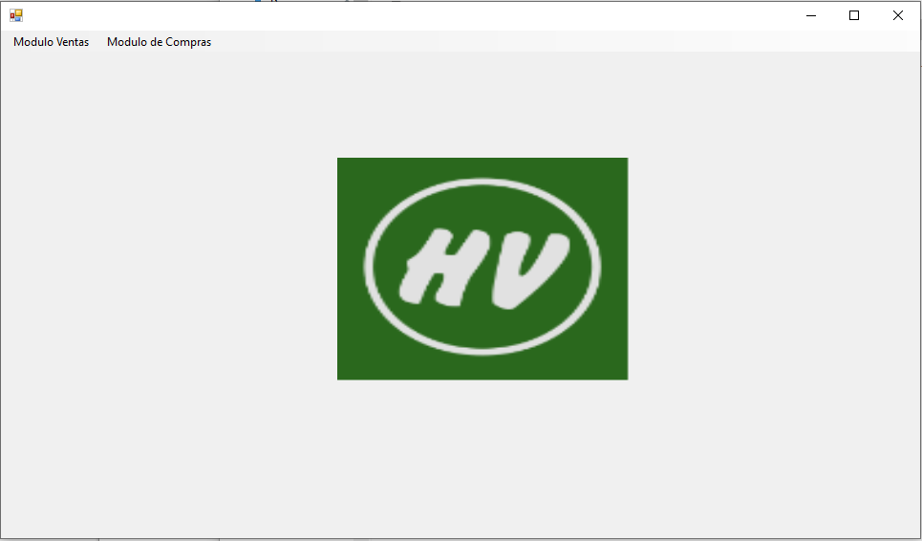
Modulo Ventas – Consultar Clientes:
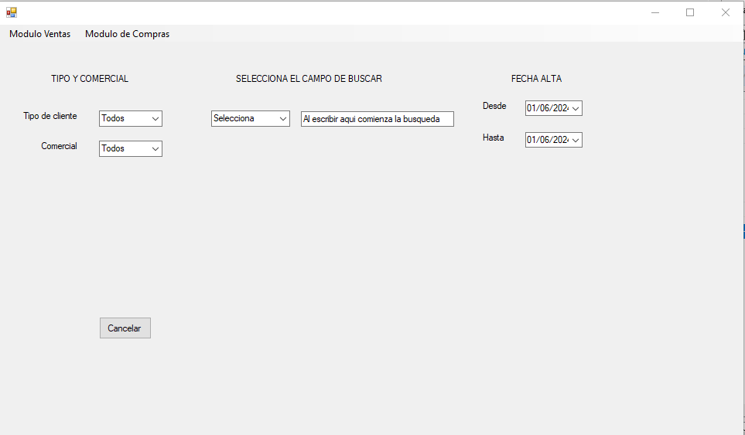

Módulo Ventas – Registrar Clientes:
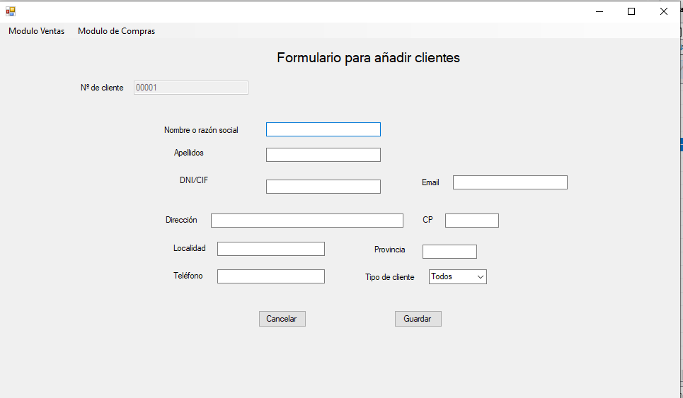

Modulo Ventas – Rentabilidad:
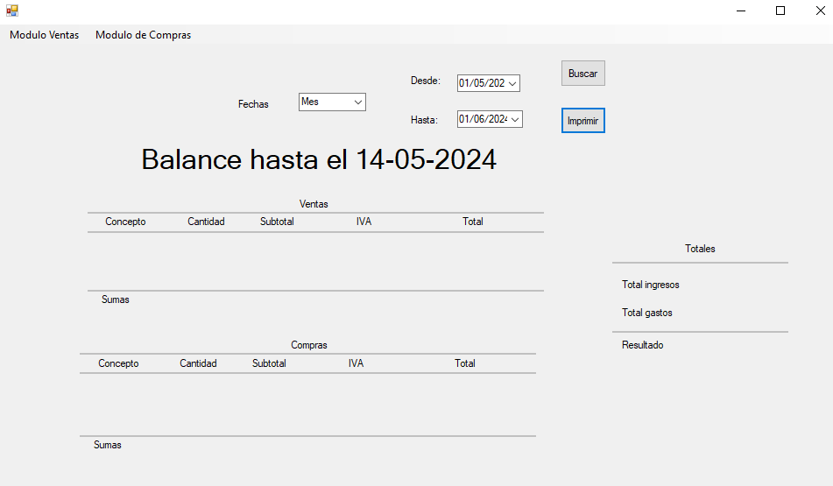

Módulo Ventas – Consultar Presupuesto / Crear Presupuesto:
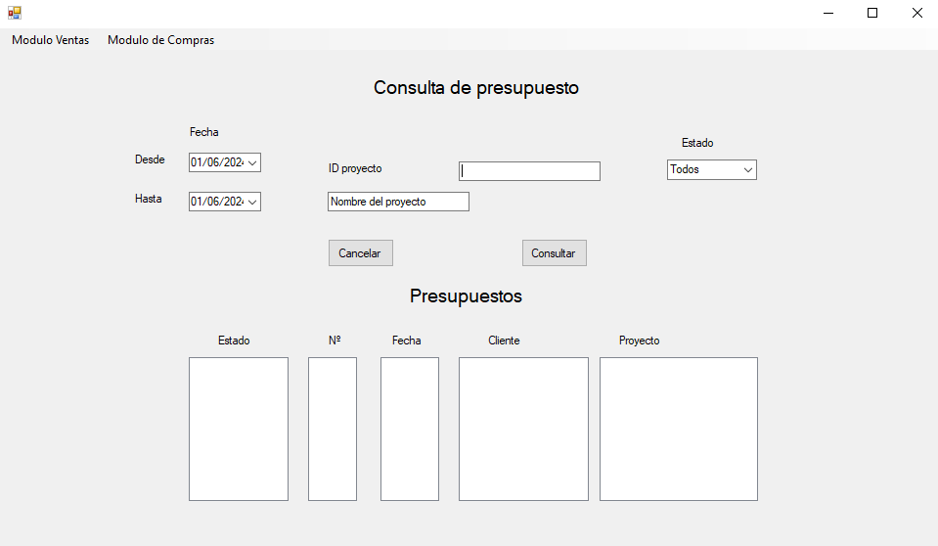

Modulo Ventas – Consultar Facturas:
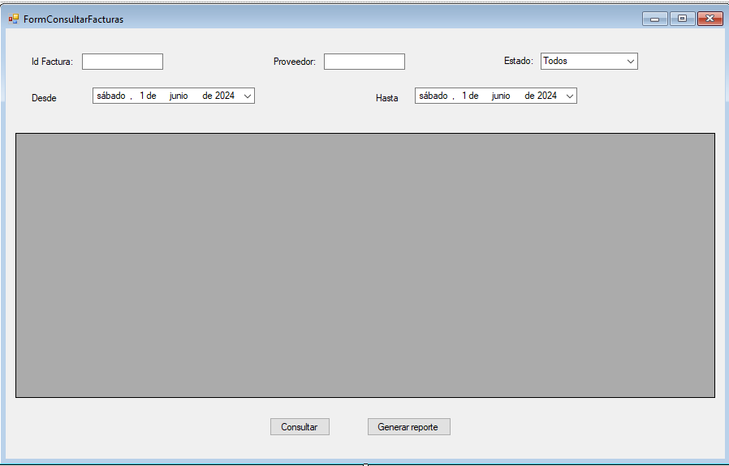
Modulo Ventas – Crear Facturas: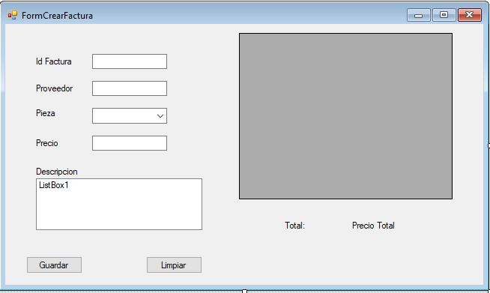

Modulo Compras – Consultar Pedidos:
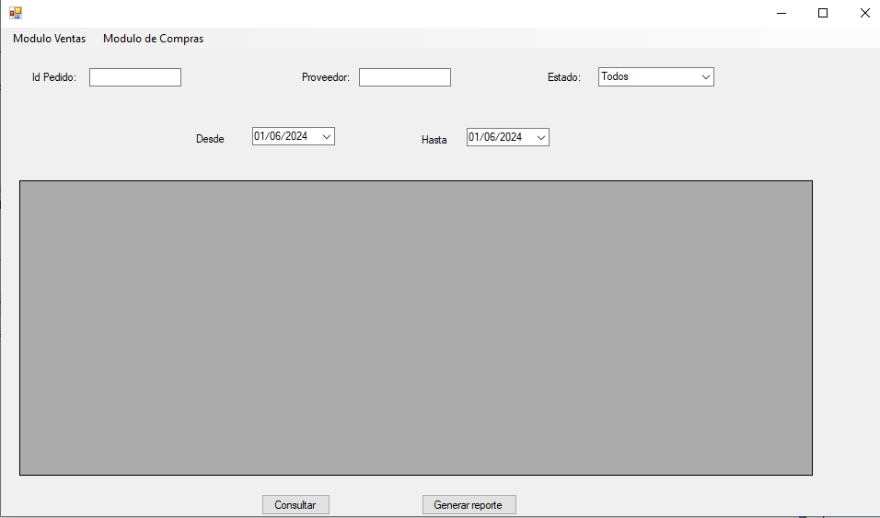

Módulo Compras – Crear Pedidos:
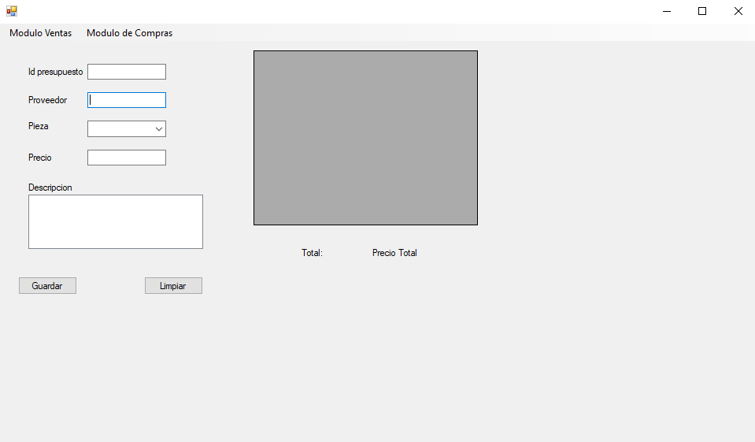

Modulo Compras – Consultar Facturas:
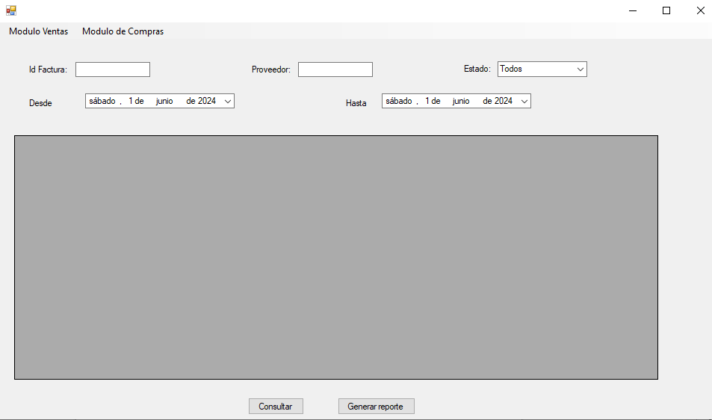

Modulo Compras – Consultar Facturas:
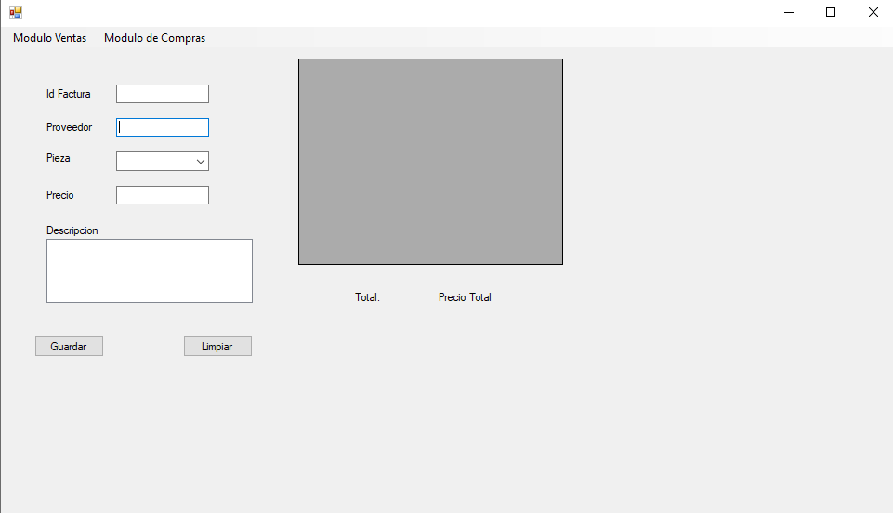

CÓDIGO FUENTE:

1.Estructura del Proyecto:

El proyecto se estructura y divide principalmente en dos módulos: Compras y Ventas.

Modulo de Ventas:
Este modulo incluye como opciones la posibilidad de consultar Clientes y registrarlos, la rentabilidad de los proyectos incluidos, la posibilidad de crear presupuestos por cada proyecto y consultar presupuestos totales y la creación de facturas por proyectos y consultarlas.

Modulo Compras:
Este modulo permite consultar el listado de proveedores relacionados con un proyectos y registrarlos, la posibilidad de crear presupuestos asociados a proveedores y consultar presupuestos totales y la creación de pedidos y facturas por proyectos.

2.Convenciones de Codificación:
Los estándares y prácticas utilizadas en la escritura del código quedan reflejadas en el repositorio de Github donde se encuentra el proyecto:
https://github.com/zaidRod/ERPHeryval

3.Documentación del Código:
Todos los comentarios y documentación dell código que explican su funcionalidad se encuentran detallados en el repositorio de Github al cual se han añadido las diferentes actualizaciones y versiones del proyecto:

https://github.com/zaidRod/ERPHeryval

